Домашнее задание от 12.01.26.
Для групп А, Б.
- Повторяйте ноты первой и второй октавы.
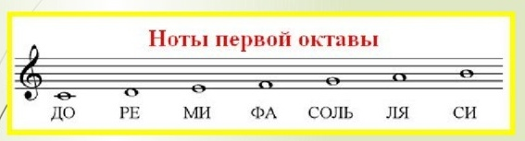
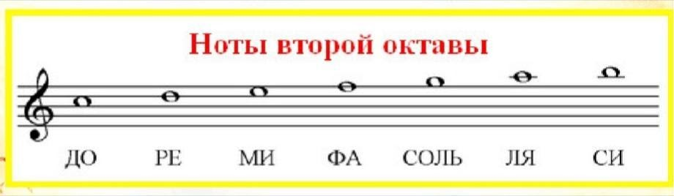
- Играйте с нотным карточками;
- Играйте в “Вопрос-ответ”;
- Можно писать диктанты дома самостоятельно.
- Нужно, чтобы все ноты в скрипичном ключе дети знали уверенно.
- Баева, Зебряк “Сольфеджио для 1 - 2 кл.”
№ 25 “Как под горкой”
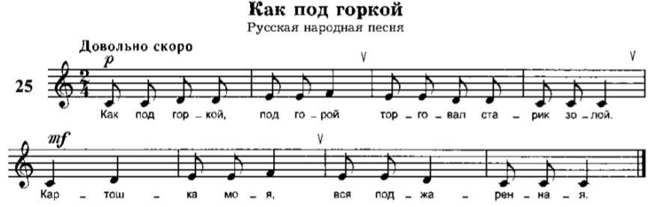
- Назовите ноты вслух от начала до конца;
- Прочитайте ритм с ладошками;
- Прочитайте ноты в ритме с ладошками, как делали в классе.

